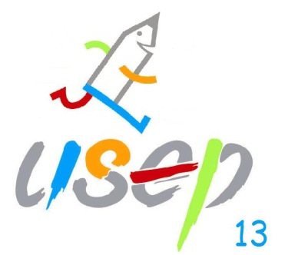

Venez découvrir le village Sport de la Foire Internationale de Marseille…

Présentation :
Le Comité Départemental Olympique et Sportif des Bouches-du-Rhône, en partenariat avec la Foire Internationale de Marseille et l’USEP 13, vous propose de venir gratuitement profiter des initiations sportives du Village Sport installées pendant la Foire du 23 septembre au 1 er octobre 2022.
Le temps d’une demi-journée, les enfants pourront s’initier au : Handisport, Rollers, Judo, Boxe Française, Pétanque, Football, Handball … (planning des activités à confirmer), avec des ateliers culturels et éducatifs (Sport Santé, Education Citoyenneté…)
Tous les ateliers sportifs seront encadrés par des éducateurs sportifs diplômés.

Les entrées seront fournies par le CDOS 13 pour les accompagnateurs (entrée gratuite pour les enfants de moins de 12 ans).
Possibilité de pique-niquer sur place

Fiche d’inscription
Informations pratiques :
Nom de l’Ecole :
Niveau scolaire : CP CE1 CE2 CM1 CM2
Nom de la personne responsable du groupe :
Téléphone de la personne responsable :
Adresse électronique :
Nombre d’enfants (60 max par créneaux) : Nombre d’accompagnateurs :
Date souhaitée pour venir sur le Village des Sports du CDOS13 de la Foire :
Lundi 26 septembre 2022 | Matin (10h – 12h00) | Après-midi (14h00 – 16h00)
Mardi 27 septembre 2022 | Matin (10h15 – 12h00) | Après-midi (14h00 – 16h00)
Jeudi 29 septembre 2022 | Matin (10h – 12h00) | Après-midi (14h00 – 16h00)
Vendredi 30 septembre 2022 | Matin (10h – 12h00) | Après-midi (14h00 – 16h00)
Lundi 3 octobre ? | Matin (10h – 12h00)

Fiche à retourner à l’USEP 13
192, Rue Horace BERTIN - 13005 Marseille – Adresse électronique : sylvaine.jannez@laligue13.fr
Renseignements complémentaires : 07.86.25.01.22

